Týden 8.6. – 12.6.
8.6.
https://www.youtube.com/watch?v=sa_urcFYxYU
Č - čtení 10 slov a vytvoření vět na každé z nich, Slabikář s. 96, psaní ř.
M - Stavby. PS s. 117/3. Když nepůjde, tak procvičujte na matika.in nebo na www.skolakov.eu, abaku, matemag apod.
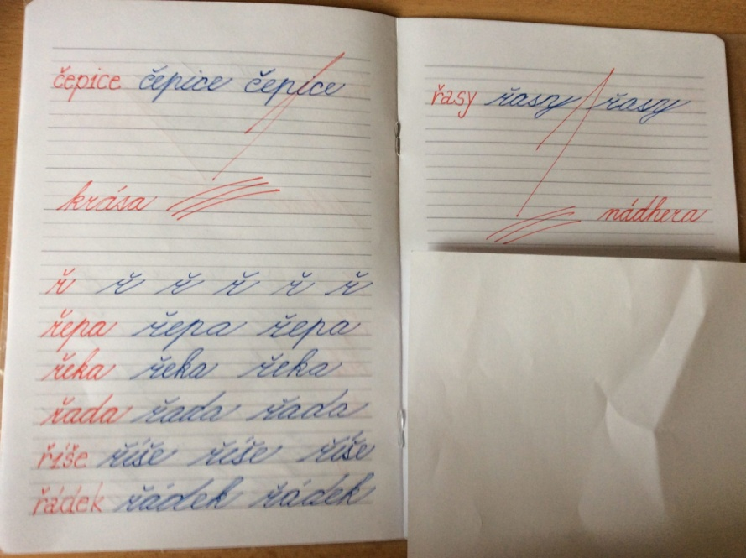
9.6.
Č - čtení jakéhokoliv textu - cca 10 minut, psaní velkého Ř, procvičování a opakování písmen.
M - bingo - cca 10 příkladů 0-20, PS 119/2 + malované počítání - Brouček ženichem
https://www.detskestranky.cz/barevne-pocitani-broucek-zenichem/
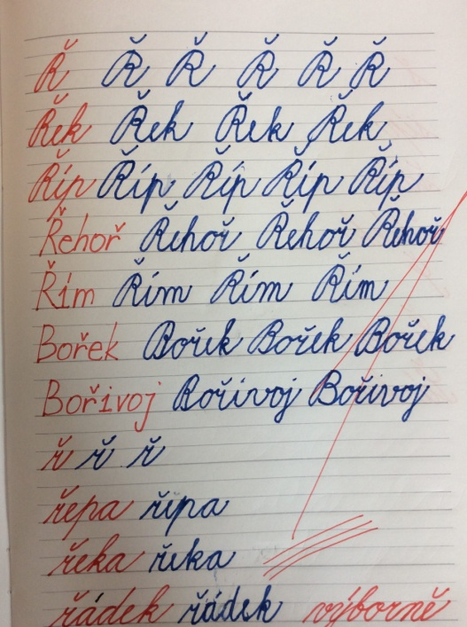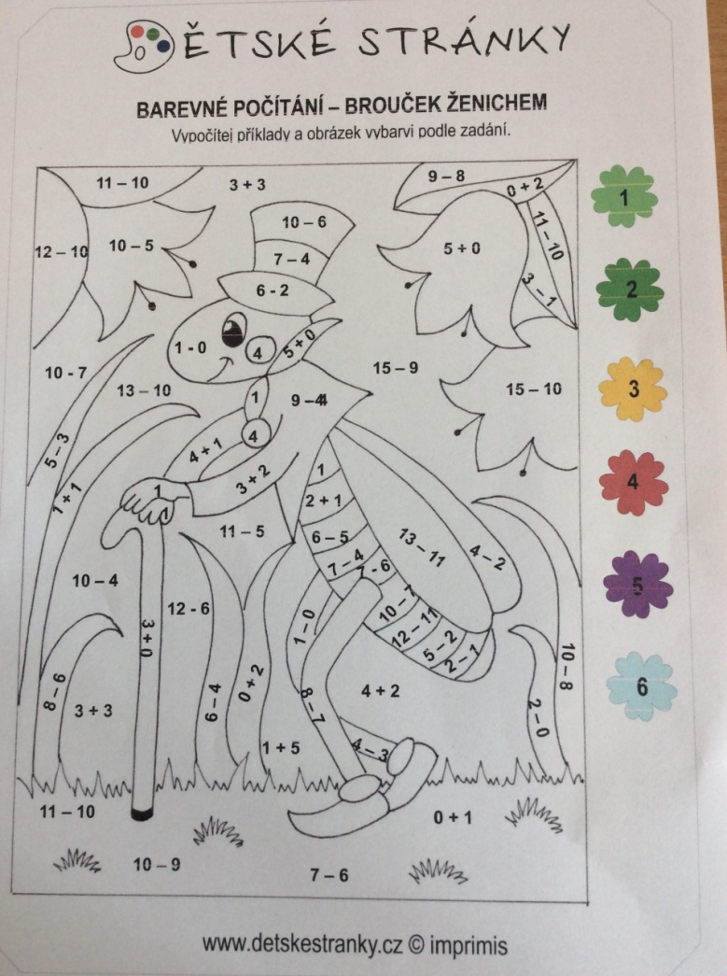
10.6.
Č - Čtení cca deseti slov, psaní š, Š podle fotky. Čtení s porozuměním - verše.
M - Příklady 0-20 - cca 10. PS 120/1,3.
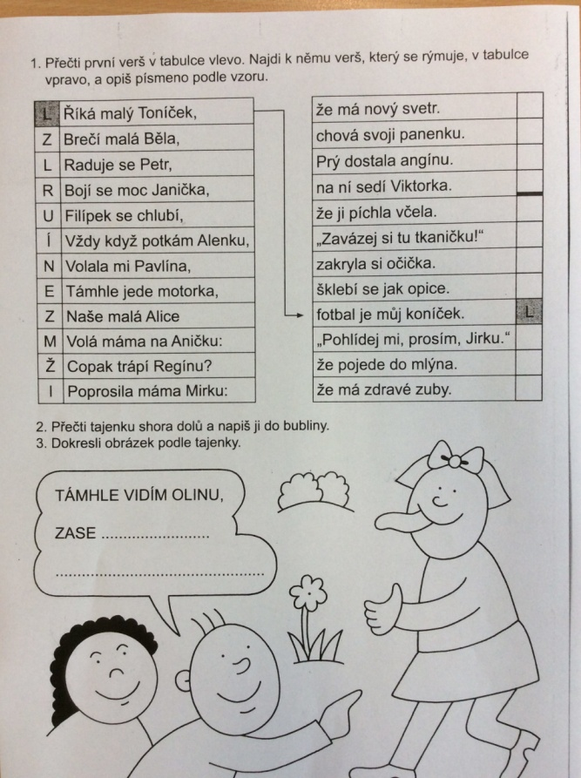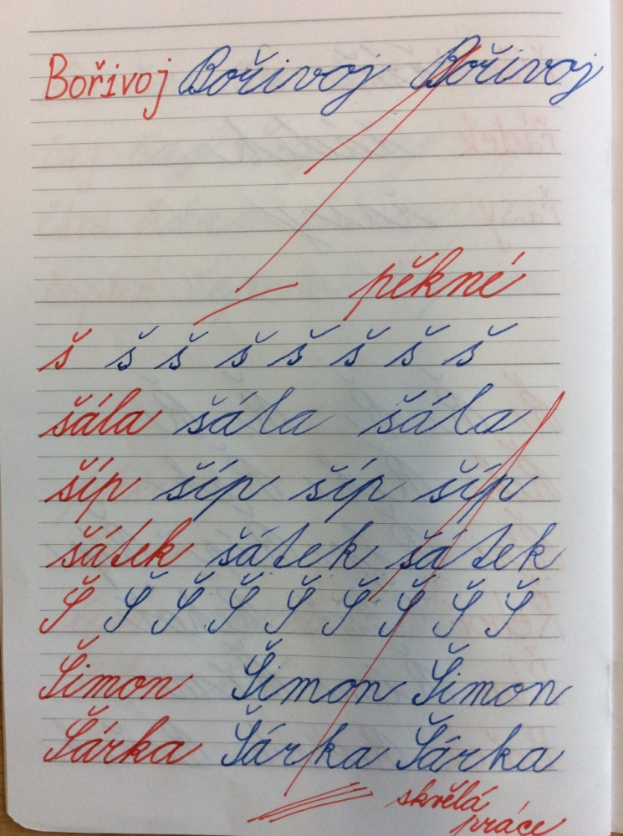

11.6.
Č - Slabikář s. 119, psaní ž. Opis slov.
M - procvičování na PC
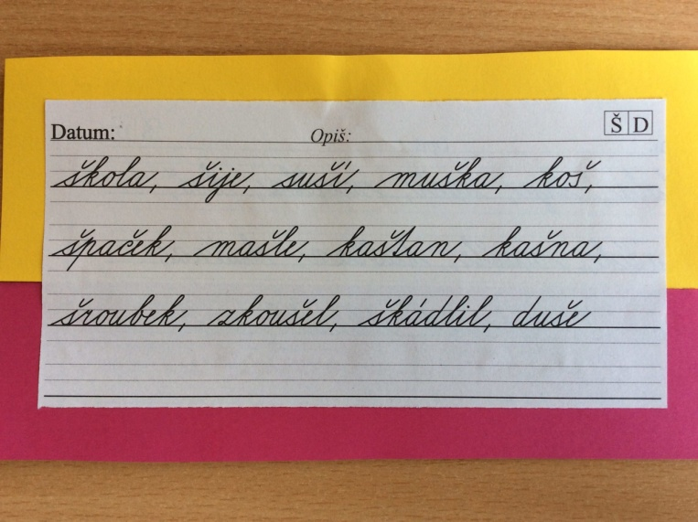
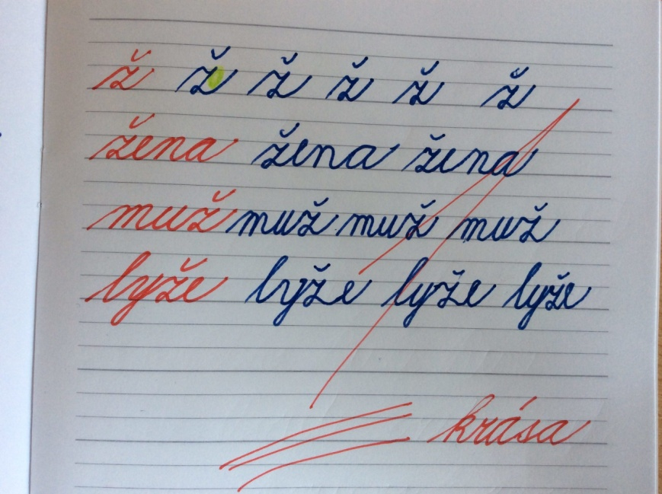

12.6.
Pyžamový den
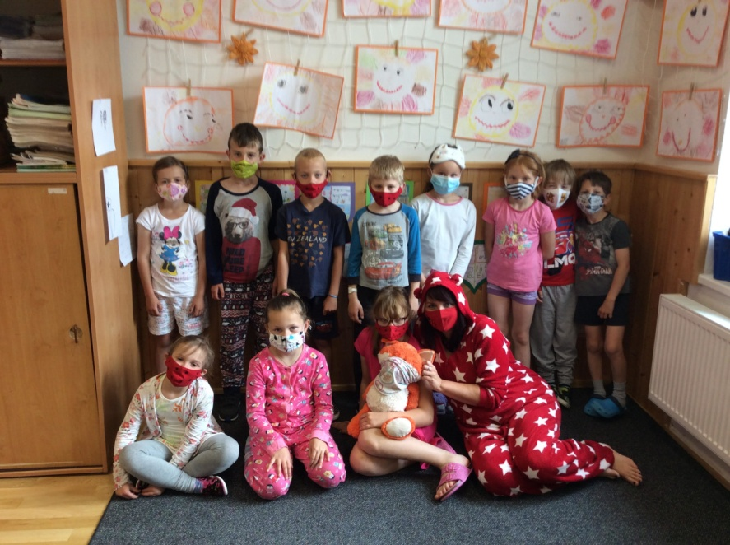
Prosím o podpisy v ŽK k 1. a 15.6. a o závěrečné hodnocení. Budeme si ho číst s dětmi v kroužku. Děkuji.
Přeji krásný víkend a děkuji za spolupráci :-)
Projekt Veselé zoubky - interaktivní výklad a doplňování pracovních listů. Děti u mě mají dárečky od DM drogerie.
